

Specifications techniques

Auto 95Clean

V0.1
Mehdi NAOUI 2026

Cadre du projet

Résumé

Ce document décrit l’architecture technique envisagée et les principes généraux de mise en œuvre du projet AUTO 95 CLEAN.
Il ne fige pas les choix techniques définitifs et pourra évoluer en fonction des validations client et des contraintes métier.
Il est très important de noter que les choix sont susceptibles d’évoluer.

Vue d’ensemble de l’architecture

Architecture logique
L’application se décline en cinq sous-ensembles.
L’application web client assure l’accés aux services de réservations pour les clients.
L’application web administration assure l’accès ainsi que la gestion pour l’administrateur.
Le backend ce présente sous forme d’une API accessible via des « Endpoint ». Ces « Endpoint » sont des adresses URL. Le frontend utilise ces « Endpoint » pour opérer les actions nécessaires au bon fonctionnement de l’application.
Enfin les services de mail ainsi que les paiements sont assurés par des services externes.

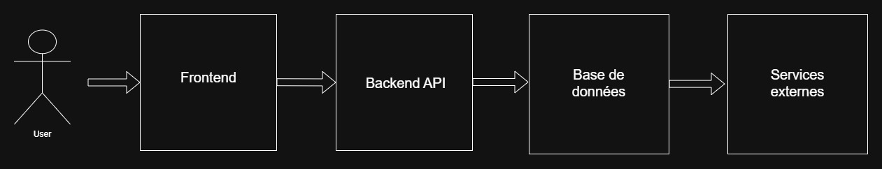

Frontend (principes)

Rôle
Le frontend se présente sous forme de page html accessible via un navigateur web. Il sert d’interface utilisateur coté client ainsi que pour les agents de nettoyages ou bien l’administrateur.
Le frontend communique avec le backend via une API. Cette API permet au frontend de réaliser des opérations de lecture, mise à jour et suppression sur les bases des données.
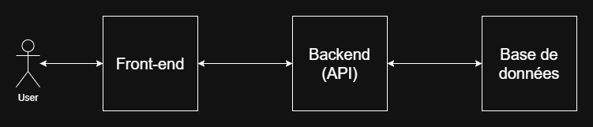

Technologies envisagées
React est la technologie envisagée pour la réalisation du frontend.
TypeScript est le langage de programmation envisagé pour le développement du frontend.
L’approche mobile-first a été choisis avec un responsive desktop pour la navigation sur ordinateur de bureau.

Backend (principes)

Rôle
Le backend expose des opérations de gestion (création, lecture, mise à jour, suppression) sur la base de données. Ces opérations de CRUD sont nécessaires à la gestion :
- Des utilisateurs
- Des rendez-vous
- Des créneaux
- Des points de fidélités et du parrainage
- Et enfin l’interface avec les services externesJe

Technologies envisagées
L’environnement envisagées pour la réalisation du backend est Node.Js.
NestJs est la technologie envisagée pour la réalisation du backend.
TypeScript est le langage de programmation envisagé pour le développement du backend.
Enfin l’API utilise une architecture de type REST.

Base de données (principes)

Type
La base de données est dite relationnelles. Chaque entité est liée à une autre.
Chacune des ces entités possèdes des attributs qui pourront être lues et mises à jour.

Entités principales (non détaillées)
Voici une liste des entités potentielles :
- Utilisateur
- Rendez-vous
- Créneau
- Service/Formule
- Paiement
- Points de fidélité
- Parrainage

Paiement (intégration externe)

Principe
Le paiement se fait via une solution externe type SumUp ou bien Qonto.
Lorsque la formule, le type de véhicule et le créneau horaire sont choisis par l’utilisateur, au moment de payer, une API venant du fournisseur de la solution se présente sur la page pour effectuer le paiement via un widget (intégré dans le front-end via JS).

À l’issue du paiement , un évènement de succès ou d’échec à l’application, permettant au backend de :
- Mettre à jour le statut du paiement,
- Confirmer ou invaliderle rendez-vous,
- Déclencher les actions associés (email,fidélité).

Rôle du système
Le système a pour le rôle d’associer un de paiement à un rendez-vous.
Le système a pour rôle d’attendre la confirmation de la solution externe et de présenter la réussite ou bien l’échec du paiement.
Il stock le statut du paiement.

Statut du paiement
- Payé
- En attente
- Echec
- Remboursé
- Annulé

Gestion des mails

Cas d’usage
Les mails ont pour rôle principales de confirmer les réservation à l’utilisateur et de communique les modalités de gestion de compte (mot de passe, etc)

Principe technique
Envoi via service SMTP ou prestataire tiers(a décider).
Dans le cas de l’envoi directement via le backend, il existe un module dédié nommé « MailModules » disponible au sein de NestJs.
La seconde solution sera un envoi via un service externe comme « Amazon » SES ou bien « Sensgrid ».Elle sera appelé par le backend.

Spécification des routes de navigation de l’application

Cette section décrit les routes front-end de l’application, leur rôle fonctionnel ainsi que leurs conditions d’accès.
Les routes sont réparties en deux catégories :
- routes publiques, accessibles sans authentification ;
- routes authentifiées, accessibles uniquement aux utilisateurs connectés.
Certaines routes utilisent des paramètres dynamiques, par exemple :id, afin d’identifier une ressource spécifique.
Le système de routage doit également garantir la protection des pages privées via un mécanisme de contrôle d’accès côté front-end.

Type d’accès | Route | Description | Paramètres | Protection
Public | / | Landing page / page d’accueil | Aucun | Non
Public | /login | Connexion utilisateur | Aucun | Non
Public | /register | Inscription utilisateur | Aucun | Non
Public | /forgot-password | Demande de réinitialisation du mot de passe | Aucun | Non
Public | /reset-password | Réinitialisation du mot de passe | Token éventuel | Non
Authentifié | /dashboard | Tableau de bord utilisateur | Aucun | Oui
Authentifié | /appointments/:id | Consultation d’un rendez-vous | id | Oui
Authentifié | /appointments/:id/edit | Modification d’un rendez-vous | id | Oui
Authentifié | /booking/formula | Choix de la formule | Aucun | Oui
Authentifié | /booking/vehicle | Saisie ou choix du véhicule | Aucun | Oui
Authentifié | /booking/slot | Sélection du créneau | Aucun | Oui
Authentifié | /booking/recap | Récapitulatif de réservation | Aucun | Oui
Authentifié | /payment | Paiement de la réservation | Aucun | Oui
Authentifié | /payment/success | Confirmation du paiement | Aucun | Oui
Authentifié | /payment/failed | Échec du paiement | Aucun | Oui

//Todo

7. Sécurité – principes généraux
7.1 Authentification
- Connexion par email / mot de passe
- Mots de passe stockés hachés
7.2 Autorisations
- Gestion des rôles :
  - Client
  - Administrateur
  - Agent
7.3 Principes
- HTTPS obligatoire
- Validation et assainissement des entrées
- Protection contre accès non autorisés

8. États clés (pont fonctionnel ↔ technique)
8.1 Rendez-vous
- Créé
- En attente de paiement
- Payé
- Annulé
- Réalisé
8.2 Fidélité
- Points actifs
- Points utilisés
- Points expirés

9. Fidélité & parrainage (principes techniques)
9.1 Fidélité
- Crédit des points après prestation réalisée
- Expiration automatique après 1 an
- Historisation des mouvements
9.2 Parrainage
- Lien ou code de parrainage
- Récompense déclenchée après condition métier
- Traçabilité par backend

10. Hors périmètre de cette documentation
Ce document ne couvre pas :
- Les règles métier détaillées (faites avec le client)
- Les maquettes UI / UX
- Les endpoints API détaillés
- Les schémas SQL
- Les optimisations de performance

11. Évolutivité prévue
- Ajout ultérieur de notifications SMS / push
- Extension des règles de fidélité
- Évolution du système de paiement si nécessaire

12. Statut du document
- Version : V0.1
- Statut : Document de cadrage technique
- Évolutif

